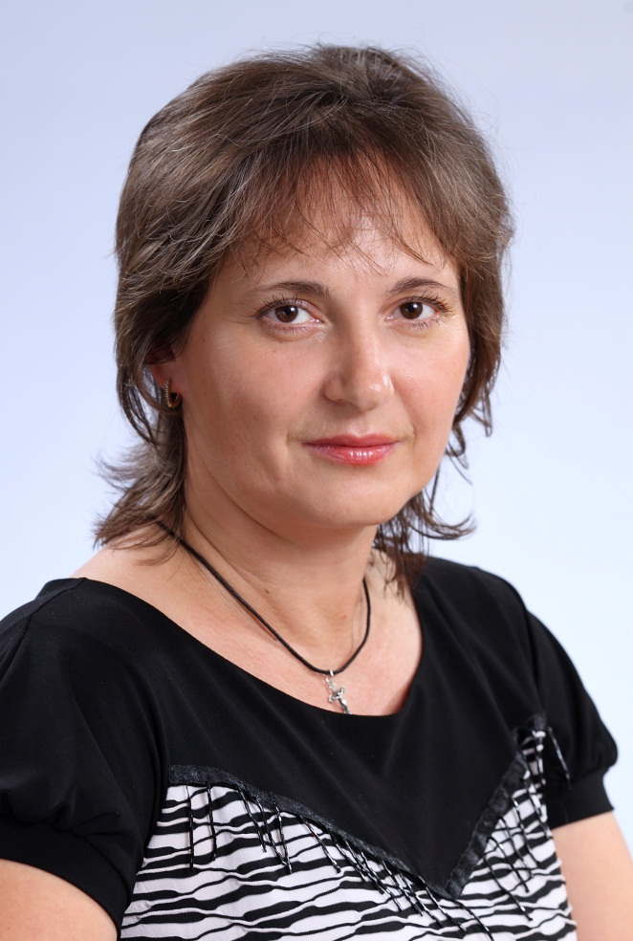

Калашник Людмила Викторовна
Должность: воспитатель
Образование: средне-специальное
Квалификация: I категория
Педагогический стаж: 26 лет
В данном учреждении: 26 лет
Персональные качества: отзывчивость, исполнительность, ответственность.
Кредо: «Горжусь своей профессией за то, что детство проживаю многократно»

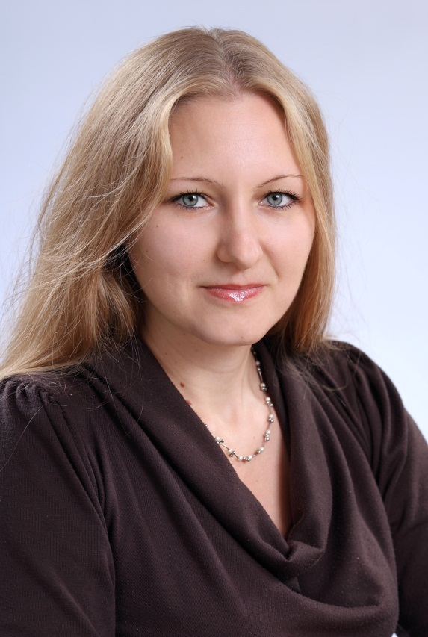

Балыбердина Оксана Васильевна
Должность: воспитатель
Образование: Высшее
Квалификация: I категория
Педагогический стаж: 4 года
В данном учреждении: 7 лет
Персональные качества: Исполнительность, отзывчивость, ответственность.
Кредо: «Горжусь тем, что мне доверена судьбой вносить вклад в наше будущее»

